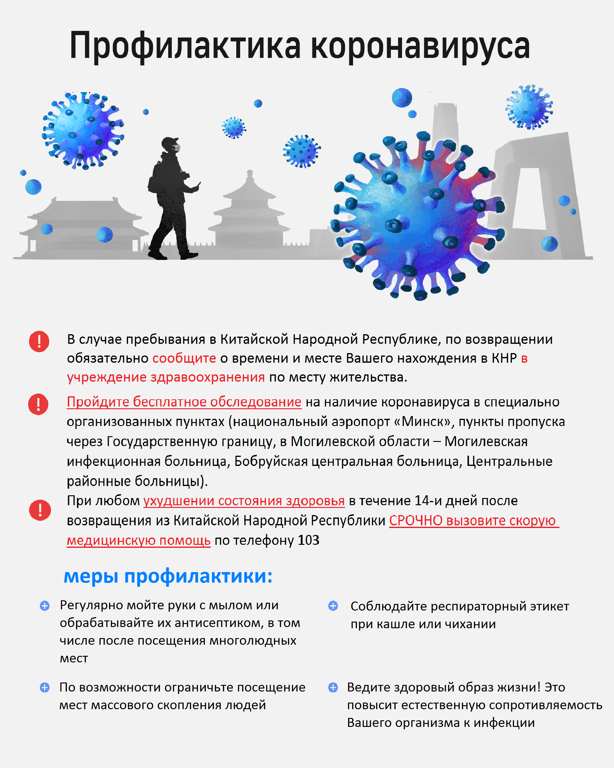
УЗ «Могилевский областной центр гигиены, эпидемиологии и общественного здоровья»
2020 г. Тираж 200 экз.

